ВИКТОРИНА
по избирательному праву, посвященная Дню молодого избирателя

Фамилия, имя, отчество_______________________________________________________
Класс (группа)_______________
Название образовательного учреждения____________________________________________

1. Конституция РФ была принята:
- Верховным Советом РСФСР;
- Съездом народных депутатов РФ;
- путем всенародного референдума.

2. Источником власти в РФ являются:
- Федеральное Собрание;
- партии и общественные движения;
- народ.

3. В каком возрасте гражданин РФ может быть избран Президентом РФ:
- с 18 лет;
- не моложе 35 лет;
- не моложе 21 года.

4. Во сколько лет гражданин Российской Федерации может быть избран депутатом Государственной Думы?
- 18 лет;
- 21 год;
- 35 лет.

5. Государственная Дума Федерального Собрания Российской Федерации избирается на срок:
- 4 года
- 5 лет
- 6 лет

6. Может ли избиратель проголосовать за членов своей семьи?
- да
- нет
- да, если предъявит их паспорта

7. Исполнительную власть в Российской Федерации осуществляет:
- Государственная Дума Федерального Собрания Российской Федерации
- Правительство Российской Федерации
- Президент Российской Федерации

8. В каком году состоятся следующие выборы Президента Российской Федерации?
- в 2017 году
- в 2018 году
- в 2019 году

9. Единым днем голосования в Российской Федерации является...
- первое воскресенье марта
- третье воскресенье октября
- второе воскресенье сентября

10. Напишите напротив фото фамилию, имя и отчество человека, кем он является?



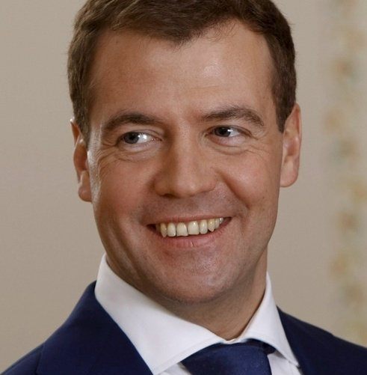


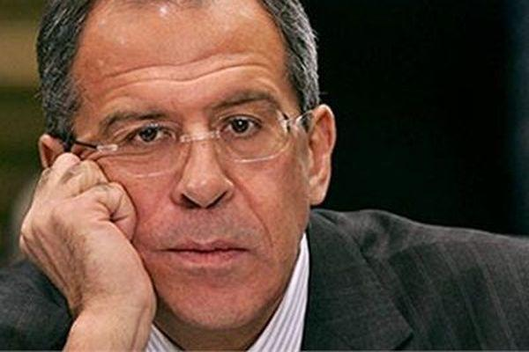
11. Напишите полное наименование политической партии:








12. Что изображено на картинке? Для чего предназначено?

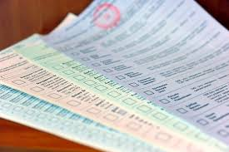

13. Подбери подходящий термин из предложенных ниже вариантов. Впиши в столбик справа букву правильного ответа:

1 | Регламентированная нормами избирательного права деятельность по передаче и приобретению власти путём организации и проведения выборов.
2 | Основной Закон государства и общества, закрепляющий основы общественного и государственного строя, принципы взаимоотношений государства и личности, национально-государственное и административно-территориальное устройство, а также принцип формирования и функционирования системы государственных органов.
3 | Право граждан РФ быть избранными в органы государственной власти и местного самоуправления.
4 | Право граждан РФ избирать органы государственной власти и местного самоуправления.
5 | Способ формирования путем голосования органов государственной власти и местного самоуправления.

Варианты ответов:
а) Государственный орган
б) Пассивное избирательное право
в) Выборы
г) Активное избирательное право
д) Избирательный процесс
е) Референдум
ж) Конституция

Отправьте бланк с ответами на электронный адрес vne@ik66.ru и ожидайте итогов викторины, которые будут опубликованы на сайте территориальной избирательной комиссии 30 марта 2017 года.

